标黄的部分为每部分的分界线

电话：400－0000－760

网站备案号：浙ICP备15044537号

中间4个小视频内容（有些内容有换，此份为准）

1）关于云荷廷

云荷廷健康管理专业提供美国、泰国、柬埔寨、俄罗斯等多国辅助生殖服务。我们注重服务服务质量，坚持与优秀的国际机构合作，我们汇聚辅助生殖、医学护理、资深职业律师、财务、外语工作教育背景的精英团队，帮您跨越语言、文化、区域障碍。

2）关于试管婴儿

3）云荷廷服务项目

云荷廷生育医疗为那些有特殊需求的客户提供定制的海外试管婴儿服务，我们的服务范围涵盖美国、泰国、柬埔寨等国家。我们的服务项目包括：海外试管婴儿、海外冷冻卵子、海外冷冻精子、海外志愿者生殖服务等

4）试管婴儿成功率

我们为自己的高成功率骄傲，35岁以下，成功率高达79%，35－37岁活产率高达69%......

新闻：

1）世界上第1例试管婴儿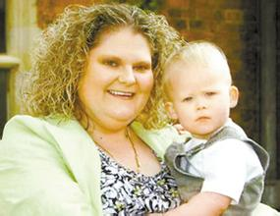（这个小的图片为标题图片）

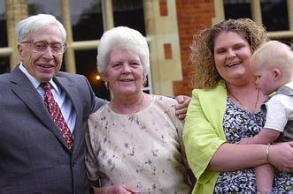

1978年7月25日晚11时47分，在奥尔德姆医院，由医生约翰·韦伯斯特主刀，世界上第一个试管婴儿诞生了，她是个女孩，名叫路易斯·布朗。路易斯出生时体重约2.6公斤，金发碧眼，看上去非常健康。

路易斯.布朗由诺贝尔医学奖获得者、“试管婴儿之父” 罗伯特·爱德华兹成功培育。

从路易斯出生那一天起她就注定会成为全世界关注和争议的焦点，这一点她自己当然一点都不知道，当她快要上学时，她的父母将她出生时的录像带播放给她看，向她解释她是怎样一个不同寻常的孩子。

但这项技术的运用同时也引发了极大的争议，科学界担心路易斯是否是一个正常的女孩。路易斯能否健康存活关系到这项技术的成败。

在很多年之后路易斯回忆起当时的情形，笑着说：“他们竟然试图向一个只有4岁的孩子解释体外受精。”在学校里路易斯也非常苦恼，因为总是有同学好奇地问她：“你在试管里待着感觉如何呀？”尽管路易斯刻意保持低调，不希望被外界过多地打扰，但是当她的25岁生日和30岁生日时仍然引起全世界媒体的关注，媒体更关注的是她的健康，谢天谢地她非常健康，她几乎已经可以证实试管婴儿技术的可靠性了，只是还差一样，她能自然地生育吗？

2004年，在一家船舶公司工作的路易斯与韦斯利·穆林德结为伉俪， 2006年12月20日，在圣米歇尔医院，路易斯终于生育了自己的孩子卡梅伦。一切关于试管婴儿技术可靠性的争论就此尘埃落定。

2）中国第1例试管婴儿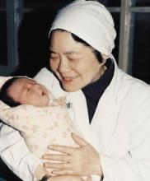

1988年3月10日，随着一声婴儿响亮的啼哭，历史把这一天记载到了中国的医学史，就在这一天，由我国著名的妇产科专家张丽珠培育的中国第一例试管婴儿在北京医科大学第三医院的手术室里诞生了。

神州试管之母、产科专家张丽珠教授回忆，1987年5月，甘肃省天水礼县盐官镇小学民办教师郑桂珍找到北医三院产科，称结婚20年未怀孕，想通过试管技术生个孩子。经过检查，发现郑桂珍符合做试管婴儿指征。但病人38岁，年龄较大；再者之前国内没有任何试管婴儿成功的经验。

虽然硬件相当简陋，但第一例试管婴儿诞生过程较顺利。

1987年6月24日，胚胎移植到郑桂珍体内；7月10日，郑桂珍出现早孕反应。

1988年3月10日，张丽珠为郑桂珍实施剖腹产。郑桂珍见到孩子时喜极而泣。

如今这名婴儿已经这么大了，以下是她与张医生合影：

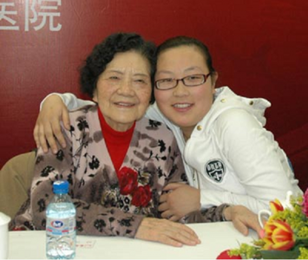

3）移植14天开奖了,H女士激动得哭了

H女士和他老公结婚6年，由于工作、经济原因一直避孕，2年前准备要孩子一直怀不上，去医院检查发现H女士月经不调并有一个1厘米左右的子宫肌瘤，她老公弱精，在国内吃了一段中药调理后通过测试基础体温预测排卵待孕，半年没有成功。

再次医院检查B超显示输卵管有积液，行腹腔镜通输卵管，术后半年再次积液，医生建议结扎了做试管。

H女士最后选择了我们泰国的合作医院杰特宁, 验孕阳性

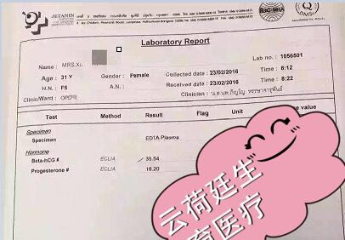

累计行业经验超过20年

核心团队累计服务过12个国家的客户

帮助超过700个家庭

成功率高达82%

获得最新资讯（替换掉原先的“口号和材料下载提示”）

我们帮助不同的人群组建幸福家庭，现在就写邮件给我们，获得最新服务资讯

（下面是一个框，提示输入 “请在此输入您的姓名、邮件和（或）电话及需要咨询的问题，我们会第一时间解答”）

云荷廷生育医疗

专注提供海外辅助生殖解决方案

业务范围涵盖多个国家

美国试管婴儿、泰国试管婴儿、柬埔寨试管婴儿

服务群体

云荷廷生育医疗服务对象

同性恋及异性恋夫妇、单身人士、需要保存生育能力的人士、艾滋病患者、不适宜生育的特殊人群。

云荷廷生育医疗愿为所有有需要的人士服务，不论你的种族、肤色、性取向

PGS/PGD筛选技术

第三代PGD试管婴儿，采用PGS、CCS相结合的基因技术，全面筛选：

23对染色体全面筛选， 101+疾病全方位筛查，保障宝宝的健康！

患者课堂

1）什么是试管婴儿技术？

云荷廷生育医疗答复：试管婴儿是指分别将卵子与精子取出后，置于试管内使其受精，再将胚胎前体---受精卵移植回母体子宫内发育成胎儿。它是用人工方法让卵子和精子在体外受精并进行早期胚胎发育，然后移植到母体子宫内发育而诞生的婴儿。

2）试管婴儿适用于哪些人？

云荷廷生育医疗答复：试管婴儿适用于女方因各种因素导致的配子运送障碍，包括双侧输卵管阻塞、输卵管缺如、严重盆腔粘连或输卵管手术史等输卵管功能丧失等，女方有排卵障碍、子宫内膜异味症、免疫性不孕和不明原因不孕，以及男方有少、弱精子症。

3）试管婴儿的大致流程是怎样的？

云荷廷生育医疗答复：月经第1天到达目的地；月经第3-9天开始促排卵，每天打1针，大概打6-10天；月经第10-12天取卵；月经第13-16天胚胎培育；月经第15-16天移植，取卵后，受精培养至第3至5天后移植，移植后要完全卧床静养1天；月经第24-25天（移植后第9天）验孕；验孕后可怀着宝宝回国。

因每个人的身体情况不一样，所以具体的时间上会有所差异，另外移植还需结合个人的子宫情况，如果子宫暂不适合移植，则需调养一段时间再行移植。

4）试管婴儿取卵的过程痛苦吗？

云荷廷生育医疗：整个试管婴儿过程是会有疼痛感的，最疼的一步就是取卵前的静脉输液(普通的打针)，只要普通的静脉输液的疼痛能承受的了，做试管婴儿就没有问题。当真正取卵的时候，会有专门的麻醉师来帮患者麻醉，麻醉剂的用量是感觉患者的体重、身高和患者对药物的反应程度而定的，对患者根本没有任何伤害。只需要3秒的时间，患者就会进入到轻度睡眠状态，几分钟的时间就完成了取卵手术。并且，在取卵的时候，会有专门的仪器监控患者的心电图、呼吸、心跳、氧气的供给等，保证患者的健康。手术完成后，医生只是在耳边轻轻喊你的名字，就能醒过来，就像妈妈叫自己起床一样。醒来后，休息一会就能回家。

5）如果卵子没有受精怎么办？

云荷廷生育医疗：当与几千个正常的精子一起放置在培养皿中时，大部分卵子都能受精。这个过程称为“体外受精”或“IVF”。当没有足够的功能正常的精子来进行体外受精时，通常会把一个活精子注入卵子中，然后再进行受精，称为“卵胞浆内单精子注射”或“ICSI”。极少数情况下，使用ICSI都无法受精，那么就会使用捐赠的精子或捐赠的卵子来受精。你的生殖医生和IVF实验室人员会帮助你确定哪种途径能使卵子受精的机率最大。

6）40岁还能做试管婴儿吗？成功率多大？

云荷廷生育医疗答复：首先需要注意的是，生育治疗，比如试管婴儿治疗，如果是使用自己的精子和卵子，那么成功率会随着患者年纪的增长而快速降低，一般每隔1年，怀孕率会下降15%，活产率下降10%左右， 所以如果患者决定治疗，必须尽快，不能拖拉，否则可能会延误最佳治疗时机，日后都没有机会进行治疗了。35岁以下是较为年轻的患者，一般成功机会很大；35~40岁的患者虽然有风险，但成功率还是较高的；40岁以上的患者做试管婴儿其实有点危险，但是每个人的情况都是不一样的，可能有的患者虽然年纪挺大了，但是她的卵巢功能还是和30岁时差不多，那么这样的患者成功率还是很高的。所以无论年龄多大，具体情况还是要等医生诊断之后才能下结论。

7）卵巢囊肿是否可以做试管婴儿？

云荷廷生育医疗答复：卵巢囊肿患者是否能做试管婴儿，最主要的是看患者自身的囊肿状况和病情程度。如果患者囊肿的情况很稳定，没有发生恶化的可能，完全是可以做试管婴儿的。如果患者的囊肿情况很不稳定，很有可能发生恶化的情况，或者囊肿的大小已经影响到正常孕育的情况，最好在治疗后再进行试管婴儿过程，这样不仅对女性的身体起到很好的保护，还能提高试管婴儿的成功率。

8）乙肝患者可以做试管婴儿吗？

云荷廷生育医疗答复：乙肝可分为大、小三阳，如果是在大三阳患病期间，肝功能又不好的情况下建议不要做试管婴儿，因为乙肝本身处于扩散不稳定的大三阳状态，乙肝病毒随时会大面积的扩散，也会通过胎盘传染给胎儿，而怀孕期间是不允许用药阻止其扩散的;另一方面，如果患者处在轻微的小三阳状态，病情十分稳定，患者的体质也很好，尤其是肝脏系统比较健康，乙肝症状不严重，是可以进行试管婴儿的;还有一种情况就是父母一方或者双方是乙肝的携带者，只要不是在乙肝的急性发病期，是不影响做试管婴儿的，不过宝宝最好在24小时内及时的注射乙肝疫苗。

9）男方和女方在生育治疗前需要注意什么？

云荷廷生育医疗：男方应避免不良生活习惯，要做到戒烟、戒酒、不熬夜；停用香水和味道浓烈的护肤品；服用综合维生素，同时服用辅酶Q10，一天一次，每次200mg；至少提前一个月停止使用所有中药制剂，以免药性成分残留在身体中，最终影响辅助生殖周期；注意生殖器官卫生，少穿牛仔裤，睡前清洗外阴有利健康；性生活要合理，性生活中尽量使用安全套，避免受到炎症侵害；少吃快餐，尽量减少上网时间，加强体育锻炼；少去桑拿房、蒸气浴室；减少咖啡因的摄入；同时应放松心态，精神压力过大也对精子的成长有负面影响。女方应服用孕期综合维生素，其中必须含有叶酸和DHA等营养成分，同时服用辅酶Q10，一次200mg,一日三次，总量600mg每天；戒烟戒酒、保持营养均衡；在计划怀孕的前3个月，进行适宜与合理的运动；停用香水和味道浓烈的护肤品；少提前一个月停止使用所有中药制剂，以免药性成分残留在身体中，最终影响辅助生殖周期；避免经期性生活，防止引发盆腔感染、子宫内膜异位等，减低卵子活力。